Лабораторная работа №2

Задача о погоне

Аникин Константин Сергеевич

Содержание

# 1 Цель работы

Решить задачу о погоне охраны за браконьерами на Julia.

# 2 Задание

На море в тумане катер береговой охраны преследует лодку браконьеров. Через определенный промежуток времени туман рассеивается, и лодка обнаруживается на расстоянии 6,3 км от катера. Затем лодка снова скрывается в тумане и уходит прямолинейно в неизвестном направлении. Известно, что скорость катера в 2,3 раза больше скорости браконьерской лодки.

1. Запишите уравнение, описывающее движение катера, с начальными условиями для двух случаев (в зависимости от расположения катера относительно лодки в начальный момент времени).
2. Постройте траекторию движения катера и лодки для двух случаев.
3. Найдите точку пересечения траектории катера и лодки.

# 3 Теоретическое введение

Julia — высокоуровневый высокопроизводительный свободный язык программирования с динамической типизацией, созданный для математических вычислений. Эффективен также и для написания программ общего назначения. Имеет встроенную поддержку многопоточности и распределённых вычислений, реализованные в том числе в стандартных конструкциях.

Язык является динамическим, при этом поддерживает JIT-компиляцию (JIT-компилятор на основе LLVM входит в стандартный комплект), благодаря чему, по утверждению авторов языка, приложения, полностью написанные на языке (без использование низкоуровневых библиотек и векторных операций) практически не уступают в производительности приложениям, написанным на статически компилируемых языках, таких как Си или C++. Большая часть стандартной библиотеки языка написана на нём же.

Поддерживается перегрузка функций и операторов (которые фактически также являются функциями), при этом опционально можно указывать тип для аргументов функции, чего обычно нет в динамически типизируемых языках. Это позволяет создавать специализированные варианты функций и операторов для ускорения вычислений. Наиболее подходящий вариант функции выбирается автоматически в процессе выполнения. Также благодаря перегрузке операторов можно создавать новые типы данных, которые ведут себя подобно встроенным типам.

Более подробно о работе с Julia см. в [1,2].

# 4 Выполнение лабораторной работы

В ходе выполнения работы я написал программу, высчитывающую траекторию кораблей и строящую графики их движения до точки пересечения (рис. ??).

Программа высчитывает траекторию движения корабля, находит длину отрезка от начала координат до точки пересечения, строит прямую движения браконьеров, а после рисует это на графике и выводит точку пересечения в терминал. Вычисления проводятся для обоих вариантов, перекомментировав нужное можно увидеть вывод второго варианта.

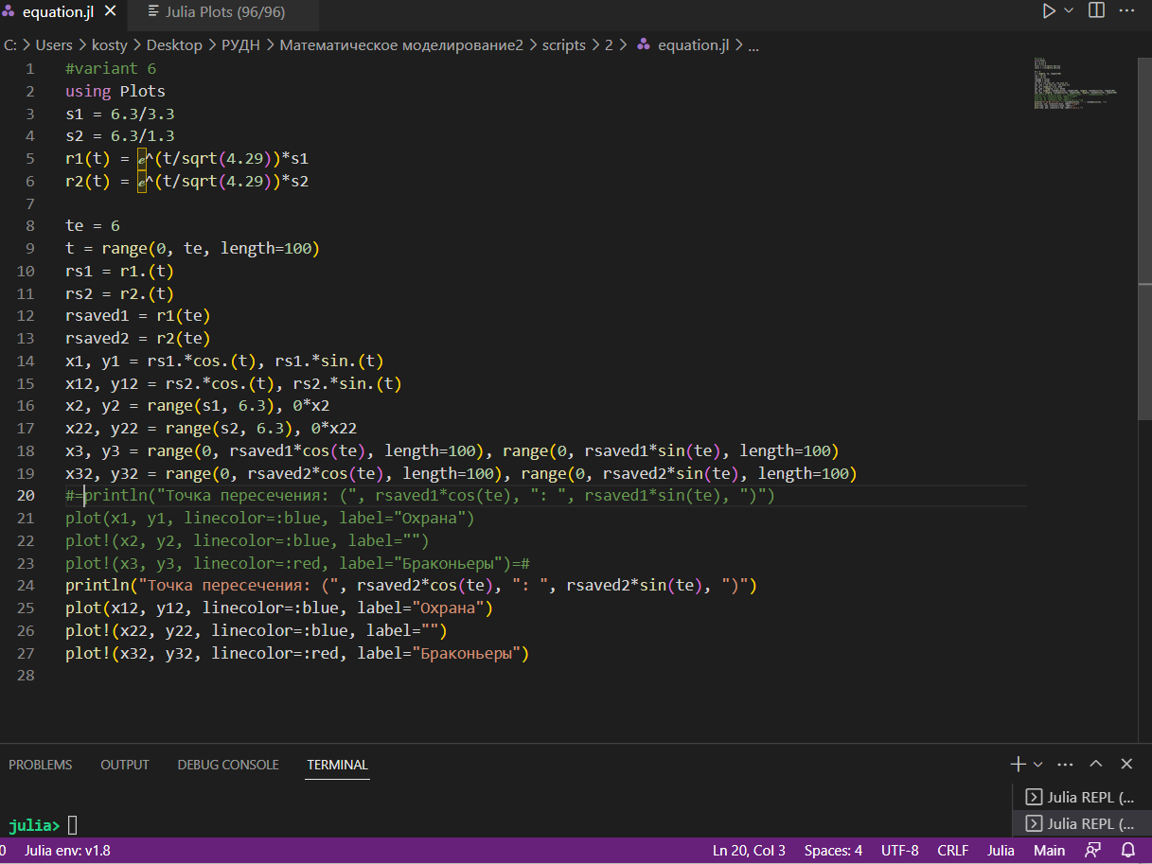

Программа

Далее представлены графики, посчитанные для разных входных данных. На рис. ?? и ?? представлены графики при угле в 0 радиан, на рис. ?? и ?? представлены графики при угле в 1 радиан, и на рис. ?? и ?? представлены графики при угле в 6 радиан. Первый и второй графики каждой пары рассчитаны на первый и второй вариант задачи соответственно.

Точка пересечения считается в декартовых координатах

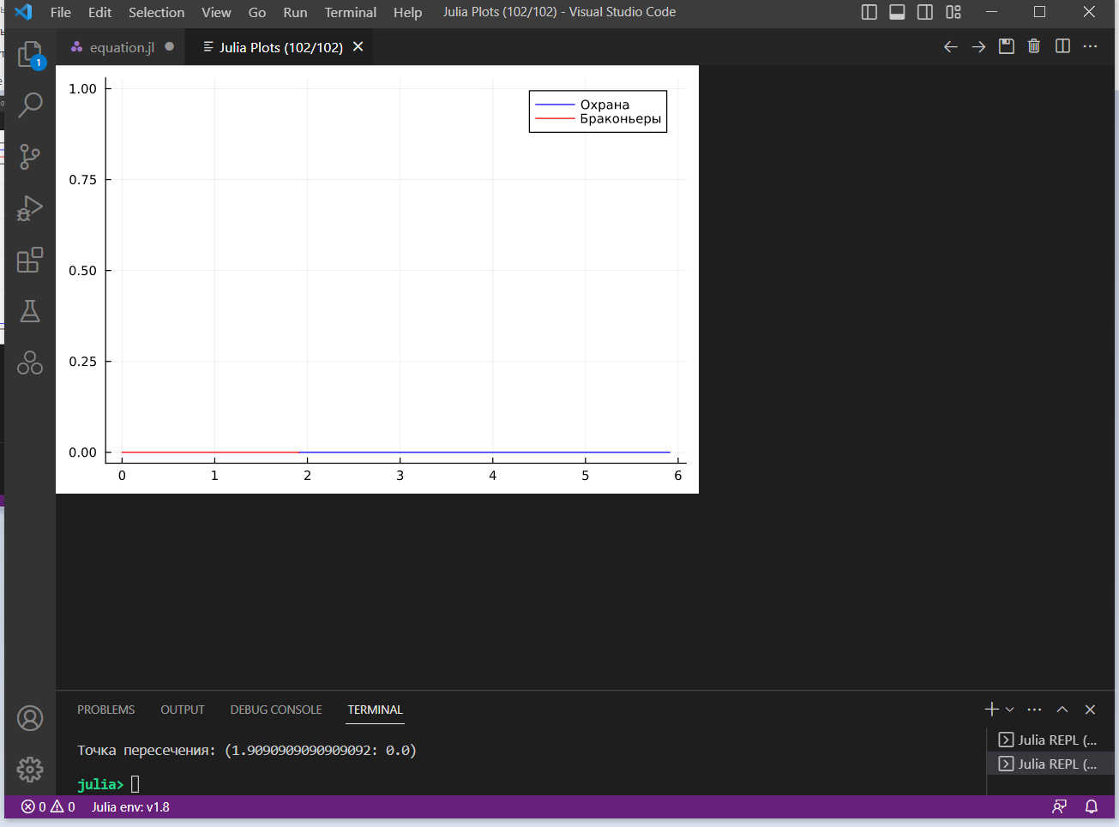

График с + на 0 радиан

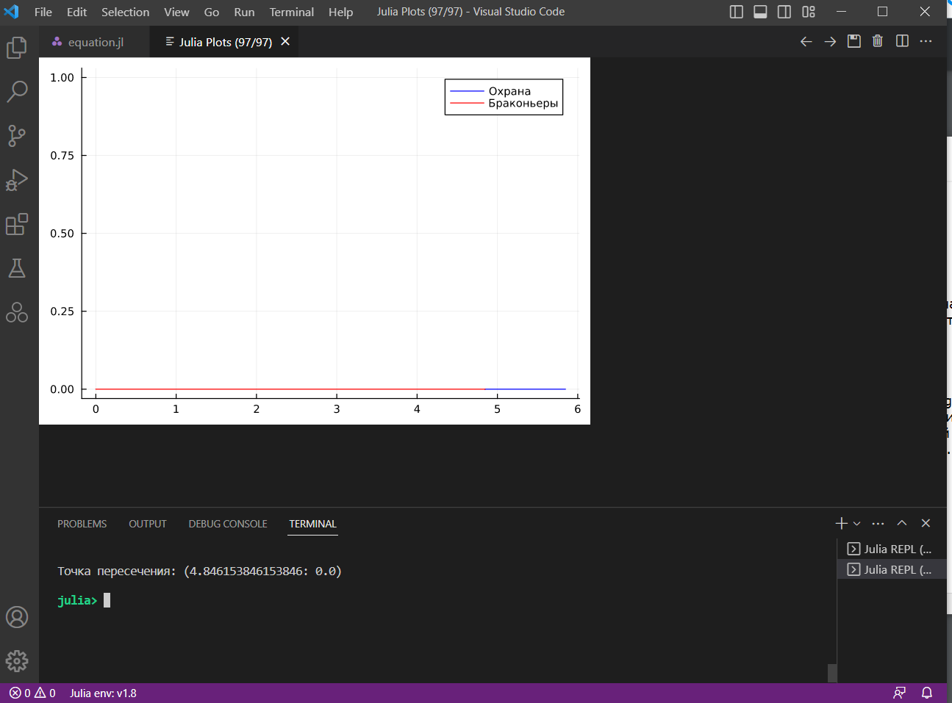

График с - на 0 радиан

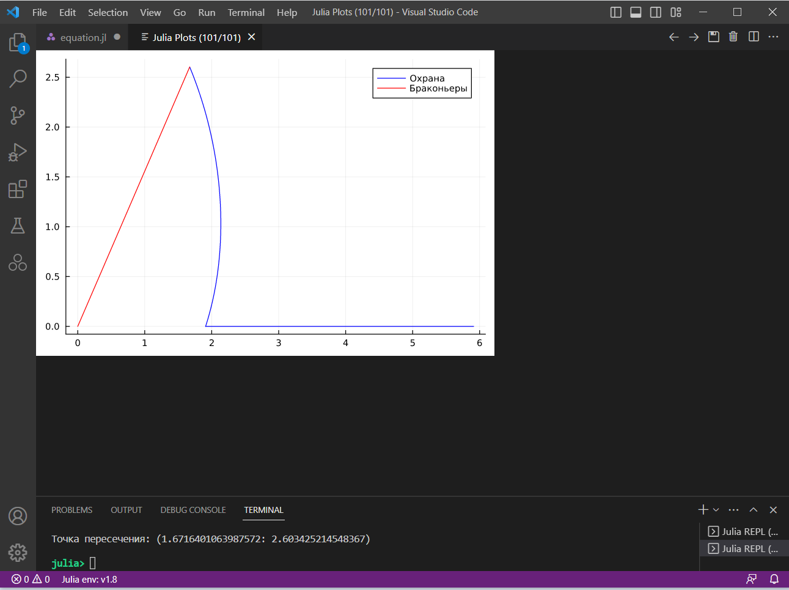

График с + на 1 радиан

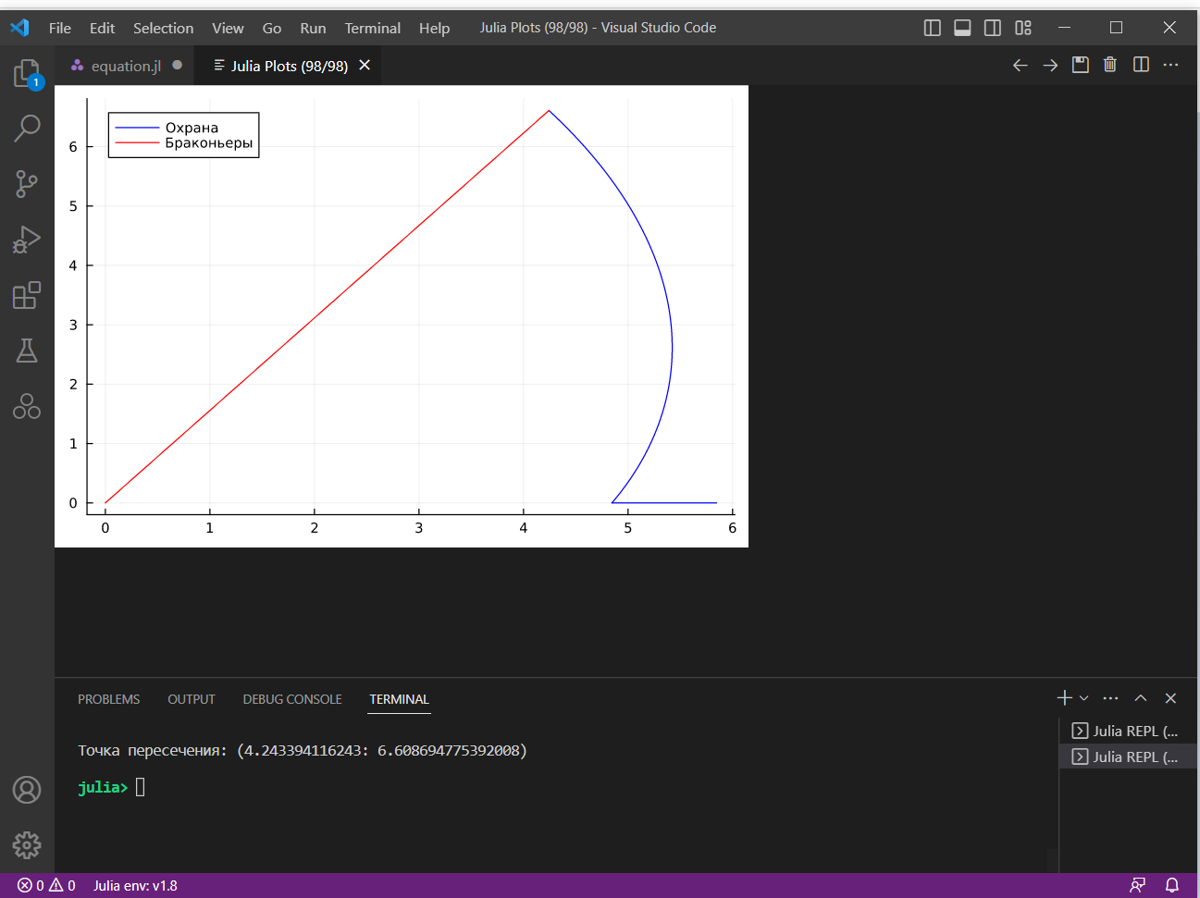

График с - на 1 радиан

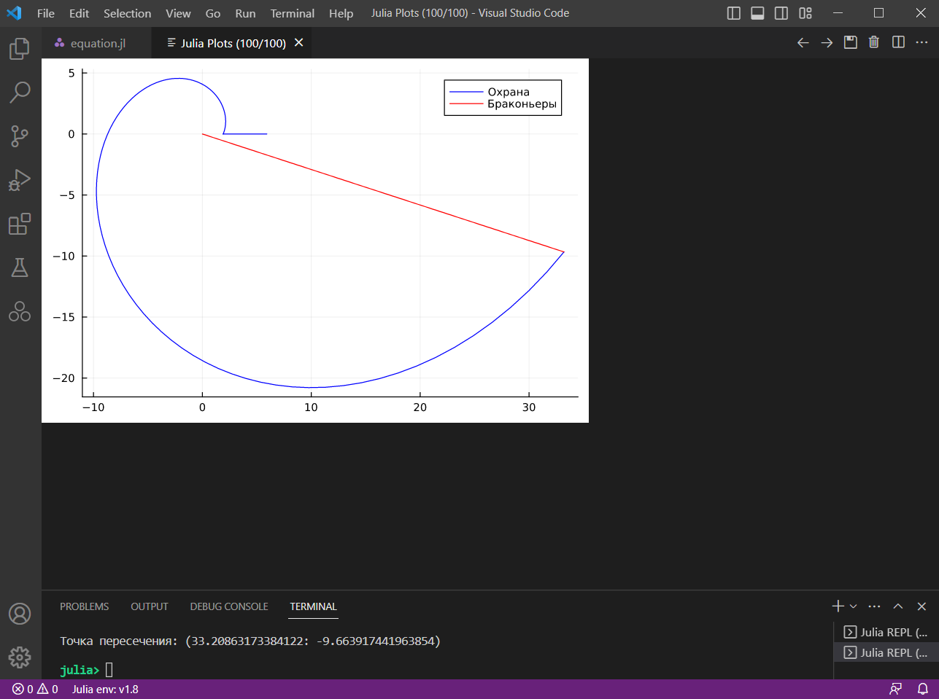

График с + на 6 радиан

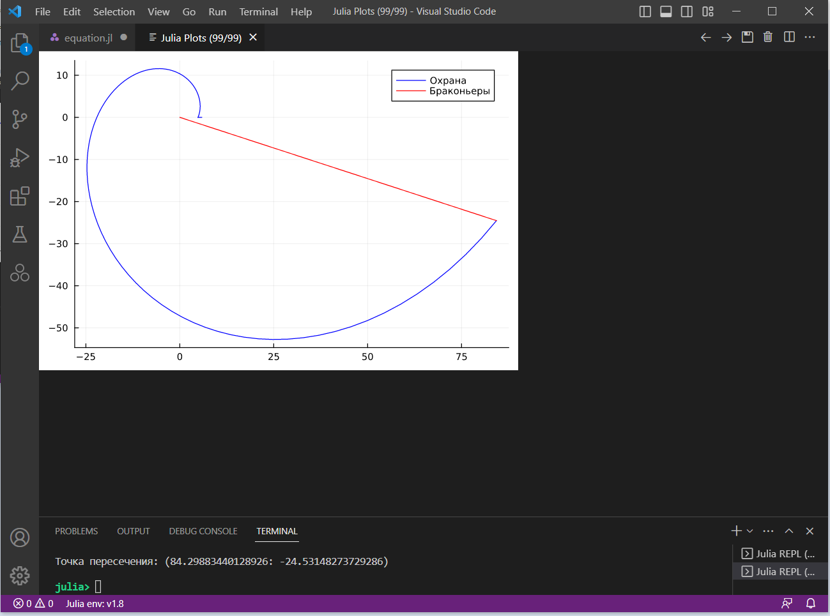

График с - на 6 радиан

# 5 Выводы

В ходе работы я познакомился с Julia, решил задачу о погоне и решил её с помощью Джулии. Мог ошибиться в математике. Код выглядит отвратительно, хочется взять и… и отрефакторить. Хотя бы работает, и на том спасибо.

# Список литературы

1. The Julia Programming Language Tutorial [Электронный ресурс]. Netlify, Franklin.jl,; the Julia Programming Language, 2021. URL: <https://julialang.org/learning/tutorials/>.

2. CATAM material in Julia [Электронный ресурс]. Cambridge University Press, 2022. URL: <https://sje30.github.io/catam-julia/>.